**생활정보 부문**



**“DoubleTwo” 제안서**



대덕SW마이스터고등학교 고수민

대덕SW마이스터고등학교 김수민

대덕SW마이스터고등학교 도규빈

대덕SW마이스터고등학교 박규리

2018. 04. 11

**SK techx**

**1. 서비스 개요**

**가. 배경**

1**) 줄어든 국내여행, 그만큼 증가한 해외 여행**

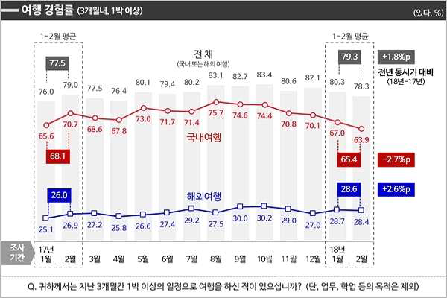

<그림1 – 세종대 관광산업 연구소 ‘주례 여행 행태 및 계획 조사’>

정부의 온갖 노력에도 내국인의 **국내 여행 수요는 점점 줄어들고**, 해외여행은 그만큼 증가하는 것으로 나타나 더욱 획기적인 대책 마련이 요구된다.

한국관광공사는 지난 1월 ‘출국자 수가 286만7000명으로 지난해 1월보다 22.4%가 늘고, 여행수지는 **21억6000만 달러 적자**로 사상 최대를 기록했다’ 고 발표했다. 평균 비용이 국내여행의 6.7배인 해외여행은 늘고, 그만큼 **국내 여행이 줄어든다는 것은 건강해 보이지 않는다**고 우려했다. 문제는 국외 소비가 증가하면서 내수 경기의 회복력이 그만큼 저하된다는 점이다. 한국은행 분석으로는 해외 소비가 10% 증가하면 국내 소비와 소득은 각각 0.6%, 0.3%씩 감소하는 것으로 나타났다. 즉 국내 자영업자 매출 및 생산 증가→고용 창출→가계소득 증가로 이어지는 선순환 구조가 제대로 돌아가지 않고 있다. 류광훈 한국문화관광연구원 관광정책연구실장은 “관광산업이 소비 진작 및 일자리 창출 효과가 크고, 지역 경기 활성화, 지자체의 세수 창출 등 지역경제 발전에도 크게 기여할 수 있다” 고 설명했다. 한국문화관광연구원의 조사 결과에 따르면 모든 국민이 하루 더 여행을 갈 경우, 소비가 2조 5000억원 창출되고, 일자리 5만 개가 증가한다고 한다.

그렇다면 사람들이 국내여행을 기피하는 이유가 무엇인가? 우선 국내여행을 위한 홍보가 부족한데 있다. 여행업계의 한 관계자는 “정부가 생각을 바꿔야 한다. 예전엔 외국인들이 얼마나 우리나라를 방문 했느냐를 중시했는데 이제부터는 초점을 내수로 돌려야 한다.”고 말했다. 또한 관광 상품이 다양하지 못한 것도 여성들이 해외로 발길을 옮기는 이유다. 예를 들어 제주도에 가보면 모두 똑같은 관광 상품을 판매하고 있다. 제주도는 여행 업체들의 비슷한 패키지 코스로 항상 똑같은 장소, 행사를 진행한다. 마지막으로 유적 답사여행 시 안내판이 너무 작거나 해설 부분이 적다. 지금까지 외국인을 위한 가이드 양성에만 치우쳐 있을 뿐 내국인을 위한 **국내여행 가이드가 부족**하고**, 국내 답사여행을 안내할 수 있는 여행 가이드의 필요성**이 절실하다.

따라서 이번 ‘더블투’ 프로젝트는 국내 여행지를 활성화 시키자는 의도를 가지고 기획하게 되었다. 그 지역은 당연히 그 지역 사람이 잘 알고 있듯이 현지 가이드를 일반인에게 매칭해주는 서비스를 기획했다. 여행회사에서 일하고 있는 가이드들도 그 지역에 대해 중요한 랜드 마크만 대해 공부했을 뿐 해당 지역에 살고 있는 사람만이 아는 숨은 매력까지는 알지 못한다. 또한 매번 똑같이 반복되는 뻔한 여행 코스는 지루할 뿐이고 코스를 조정할 수 없어 갔던 곳을 또 가는 중복 여행이 되기도 한다. 하지만 ‘더블투’ 에서는 매칭된 가이드와 특색 있는 여행 코스를 함께 조정하여 여행자가 원하는 코스 구성이 가능해 단 하나뿐인 특별한 여행으로 만들어준다. 따라서 자신이 원하는 방향으로 여행을 두 배로 알차게 보낼 수 있다. 또한 가이드와 일반인을 바로 매칭해 주면서 중간에서 수수료를 많이 떼어가는 여행 회사의 가이드 보다 더 저렴하고 편안하게 이용할 수 있다. 더불어 국내 각종 여행 회사는 외국 여행에 초점을 맞추었지 국내 여행은 활성화 되어있지 않다.

‘더블투’ 에서는 누구나 그 지역의 여행가이드가 될 수 있다. 해당 지역에 대해 잘 알고 있으며 남들에게 소개해주고 싶은 곳이 있는 사람이면 모두 자신을 가이드로 등록할 수 있다. 질이 떨어질 것이라고 생각하면 오산이다. 모든 가이드들은 서로 경쟁자로서 다른 가이드보다 더 좋고 알찬 코스를 작성해야 사용자들이 선택해준다.

**나. 서비스 개념**

“Double Two”는 일반인 가이드 매칭

**다. 주요 타겟 고객**

※ 이 서비스는 누가 쓸 것인가? 사용자에게 어떤 가치(혜택)를 줄 수 있는가?

**라. 주요 서비스 내용** ※ (최대한 구체적으로 기술)

1) 주요 서비스 기능

①

②

2) 서비스 시나리오

**2. 서비스 경쟁력/차별화** ※ (1~3페이지로 작성)

**가. 경쟁(유사) 서비스 현황**

※ 유사한 어플/서비스 현황, 기존 시장 규모 및 확장 가능성

**나. 경쟁(유사) 서비스 대비 차별화 요소**

※ 고객이 느끼는 타 서비스 대비 차별화 요소 (예시)

- 기존 서비스 대비 고객의 시간을 줄여 준다.

- 사용자 편의성을 획기적으로 개선 했다.(UI/UX 등)

- 아주 편리하고 새로운 기술을 적용했다.

(저작권/특허가 있는 경우 명기)

**3. 개발 계획**

**가. 개발 팀 구성\***

|  |  |  |  |  |  |
| --- | --- | --- | --- | --- | --- |
| 성명 | 학교명 | 학년 | 개발 분야** | 개발/출시 서비스 | 공모전 수상이력 |
|  |  |  |  |  |  |
|  |  |  |  |  |  |
|  |  |  |  |  |  |
|  |  |  |  |  |  |

*개발 팀은 5명이하로 구성

**개발시 역할 : 디자인, 기획, 클라이언트 개발, 서버 개발 등

**나. 프로젝트 수행 방법**

- 해당 과제 수행 일정과 대회 일정 비교

(제안한 팀원들이 어떻게 어떤 일정으로 서비스를 만들어 갈 것인지 설명)

- 창업 완료, 창업 예정인 팀은 프로젝트 수행 이후 창업 일정에 대해 기재